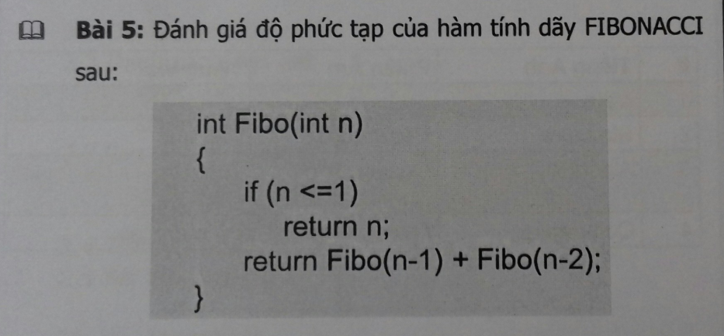

Độ phức tạp: O(n^2)